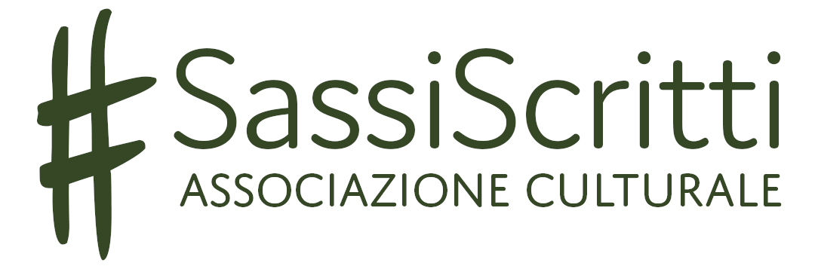
La tossicodipendenza e l’ampio ventaglio di comportamenti, sentimenti e ideazioni correlati sono oggetto sempre più frequente di un’estetizzazione diseducativa, o è un romanticismo latente ed equivoco a banalizzare la complessità della problematica e a trasformare l’uso di sostanze nell’unica epica rimasta a coloro che scelgono di vivere ai margini di questa società. Oppure può capitare di incorrere nell’idealismo moralista che privilegia l’individuazione dei buoni e dei cattivi, quindi di un bene e di un male netti, a discapito di vicende tanto chiaroscurali.
Così come viene affrontata al di fuori dei servizi riabilitativi e di cura - che invece prendono in carico il problema con tutt’altro scrupolo - la spettacolarizzazione vigente della tossicodipendenza contribuisce a farne un eterno tabù.
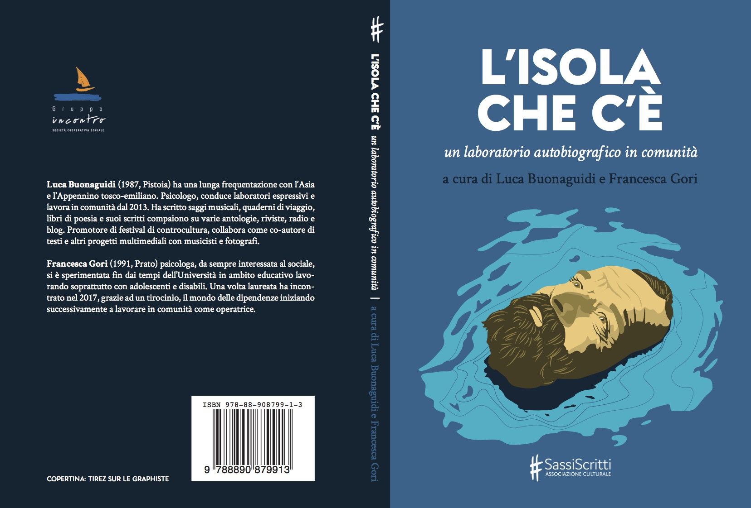
Il libro, realizzato in collaborazione con la Cooperativa Incontro, raccoglie gli scritti dei partecipanti al laboratorio di scrittura autobiografica tenutosi per gli utenti della comunità di Uzzo, sulla montagna Pistoiese. Il volume e il laboratorio sono stati curati da Luca Buonaguidi e Francesca Gori. Il libro offre un punto di vista diverso da quello dei professionisti per offrire al mondo esterno conoscenza diretta della comunità grazie alle parole di chi ogni giorno la vive per combattere le dipendenze patologiche e le tematiche di vita ad essa connesse. Sono nove le vite raccontate nel libro, attraverso una scrittura mai capitalizzante o ricattatoria ma tesa a prendersi cura di se stessa nella misura in cui l'atto stesso di scrivere è cura. Per la prima volta nell’editoria italiana la comunità terapeutica è raccontata dai pazienti.
info@sassiscritti.org

